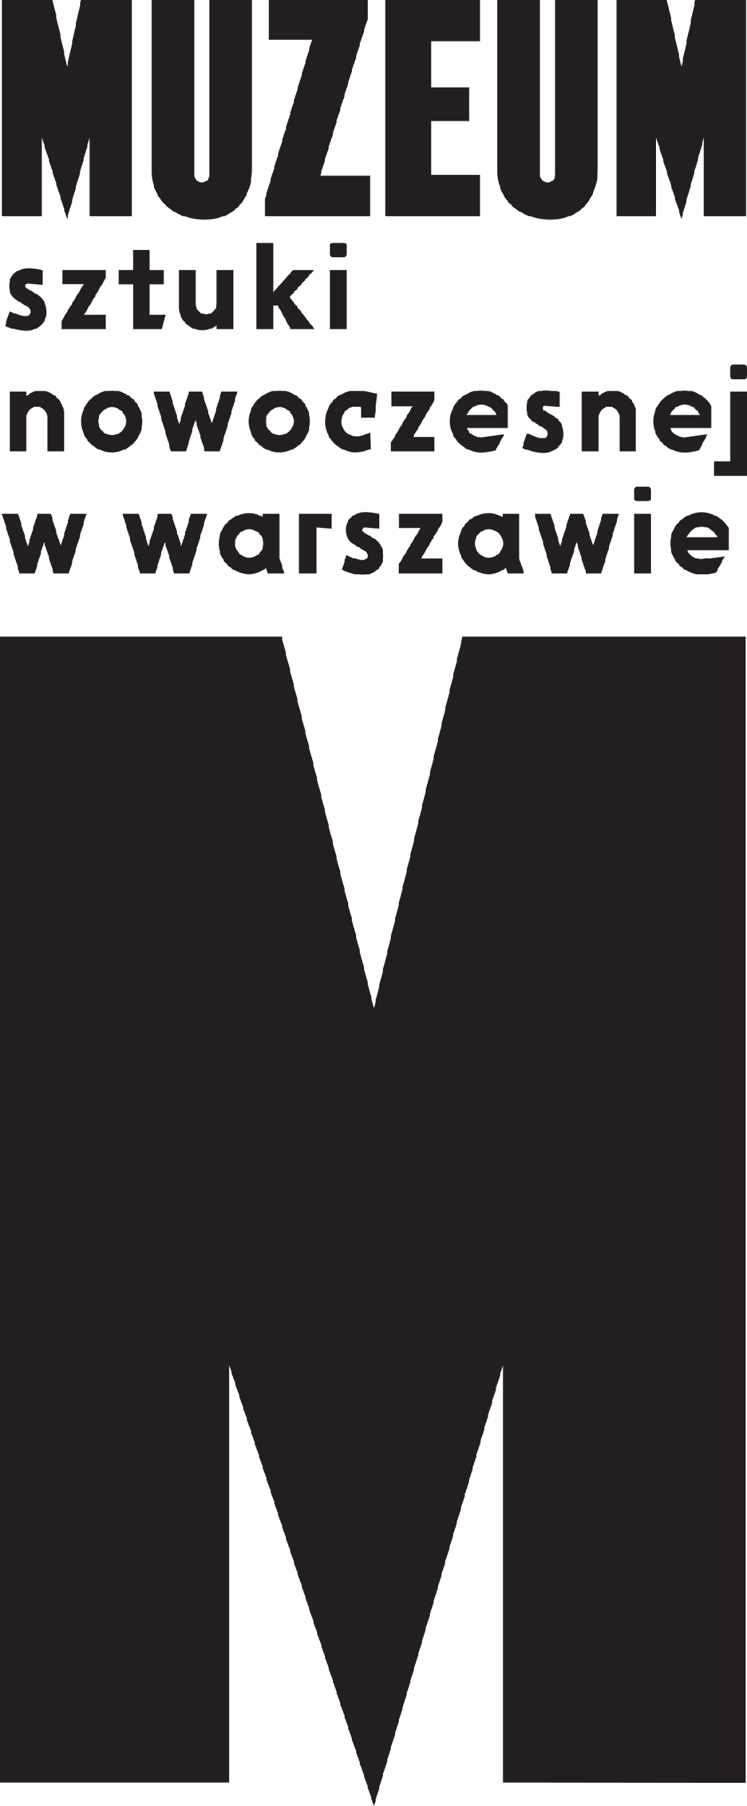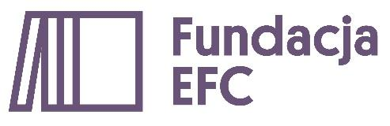 | INFORMACJA PRASOWA  Formy podstawowe | edycja druga  Organizatorzy:  Muzeum Sztuki Nowoczesnej w Warszawie  oraz  Edukacyjna Fundacja im. Romana Czerneckiego  rok szkolny 2022/2023

Co łączy boisko szkolne i sztukę współczesną? Projekt Formy podstawowe
Dzięki Formom podstawowym uczennice i uczniowie przekonali się już, że praca współczesnych artystek i artystów może służyć jako pomoc dydaktyczna, być elementem wystroju sali, inspirować do happeningów czy zakładania klubów czytelniczych.
W drugiej, poszerzonej edycji Form podstawowych wezmą udział nie tylko szkoły podstawowe, ale i pięć instytucji kultury z całej Polski. Część programu będzie też online, dostępna dla wszystkich.
Formy podstawowe to cykliczny program skierowany do uczennic i uczniów od czwartej do ósmej klasy szkoły podstawowej, realizowany przez Muzeum Sztuki Nowoczesnej
w Warszawie i Edukacyjną Fundację im. Romana Czerneckiego. Ideą Form podstawowych jest stworzenie pudełka mieszczącego w sobie „uśpioną” wystawę, która w każdej chwili może się zmaterializować w kształcie wybranym przez uczniów, wspieranych przez kadrę nauczycielską i zespół edukacji Muzeum. Tegoroczne wydanie składa się z prac Tareka Atouiego, Maximiliane Baumgartner, Alicji Bielawskiej, Kati Buchatskiej, Dory Garcii, Prabhakara Pachputego, Joanny Piotrowskiej & Bożki Rydlewskiej, Raqs Media Collective, Jaśminy Wójcik i kolektywu Zakole.
Ekspozycja została zaprojektowana w formie artystycznych ćwiczeń i obiektów umieszczonych w pudełku, które jest rozsyłane do szkół w różnych częściach Polski. Edukatorki i edukatorzy MSN pracują w każdej ze szkół w ramach 3 warsztatów dotyczących zawartości pudełek, a na dalszym etapie społeczność szkolna pracuje samodzielnie, przygotowując własną wystawę.
W pierwszej edycji, w roku szkolnym 2021/2022, pudełka Form podstawowych trafiły do
10 szkół, a jedno z nich prezentowane było podczas wystawy Jak robić szkołę?, towarzyszącej 13. edycji festiwalu WARSZAWA W BUDOWIE. Pudełko drugiej odsłony trafi ponownie do dziesięciu szkół z całego kraju, a także – w ramach poszerzania międzyinstytucjonalnych współprac – do pięciu instytucji kultury, które będą na miejscu pracować z gronem pedagogicznym oraz uczennicami i uczniami. W projekt włączają się Miejski Ośrodek Sztuki w Gorzowie Wielkopolskim, Biuro Wystaw Artystycznych Ostrowiec Świętokrzyski, Goyki 3 Art Inkubator w Sopocie, Centrum Sztuki Współczesnej Kronika
w Bytomiu oraz Biuro Wystaw Artystycznych w Tarnowie.
Helena Czernecka z zespołu kuratorskiego wyjaśnia: – Zależy nam na tym, aby Formy podstawowe były dostępne dla wszystkich zainteresowanych nauczycielek i nauczycieli. Podczas pierwszej edycji otrzymywaliśmy wiele pytań o to, jak można dołączyć do projektu
i – odpowiadając na tę potrzebę – przygotowaliśmy dodatkowe pudełko, które będzie można wypożyczyć z Muzeum Sztuki Nowoczesnej w Warszawie. Wszystkie zainteresowane szkoły mogą także korzystać z części programu udostępnianej bezpłatnie online.

Program jest realizowany w klasach i na korytarzach szkolnych, w salach gimnastycznych
i na boiskach. Wystawa umieszczona w pudełku może być przygotowywana wielokrotnie
i interpretowana na rozmaite sposoby, na przykład poprzez selekcję fragmentów, inny dobór skali czy kolorów.

Współkurator Form podstawowych Sebastian Cichocki komentuje: Za pomocą Form podstawowych stawiamy pytania: co możemy zrobić ze sztuką? Czym może być wystawa? Czego możemy się nauczyć od artystek i artystów? Czy poprzez kontakt ze sztuką powstaje wiedza? I w końcu: jak rozumieć sztukę lub jak czerpać przyjemność z jej nierozumienia?

Projekt odwołuje się do tradycji historii sztuki: postaci Marcela Duchampa i jego wystawy podróżującej w walizce czy też „Fluxkits”, czyli pudełek przygotowywanych przez artystów związanych z ruchem Fluxus, które zawierały m. in. partytury, modele, nagrania audio, gry, puzzle i szablony.

Formy podstawowe zostały zainspirowane inicjatywą School Prints [Druki szkolne], którą realizowano przez chwilę w Wielkiej Brytanii tuż po drugiej wojnie światowej. Zestaw litografii stworzonych przez grupę uznanych artystów trafił wówczas do szkół podstawowych. Były to dzieła m.in.: Barbary Jones, Henriego Matisse’a, Henriego Moore’a, Johna Nasha czy Pabla Picassa.

Program to także sposób na wprowadzenie do szkół zajęć wychodzących poza schemat standardowych lekcji. Z tego też wynika współpraca Muzeum Sztuki Nowoczesnej
w Warszawie oraz Edukacyjnej Fundacji im. Romana Czerneckiego, które razem chcą dotrzeć ze sztuką współczesną i niestandardowymi rozwiązaniami w edukacji do mniejszych miejscowości, w których dostępność takiej oferty jest ograniczona.
Formy podstawowe | edycja druga

Zespół kuratorski: Sebastian Cichocki, Helena Czernecka
Projekt pudełka: Michał Sikorski TŁO
Projekty graficzne: Zofia Kofta
Koordynatorka produkcji: Marta Wójcicka
Koncepcja procesu edukacyjnego i koordynacja: Anna Grajewska, Marta Przybył
Konsultacja merytoryczna: Aleksandra Saczuk, Urszula Arciszewska (Fundacja EFC) Teksty: Sebastian Cichocki, Helena Czernecka, Jakub Depczyński, Bogna Stefańska
Redakcja tekstów: Kinga Gałuszka
Tłumaczenia: Joanna Majewska-Grabowska, Łukasz Mojsak
Komunikacja: Józefina Bartyzel, Marlena Dudzic, Weronika Regosz, Anna Szałas
Artyści: Tarek Atoui, Maximiliane Baumgartner, Alicja Bielawska, Katya Buchatska, Dora Garcia, Prabhakar Pachpute, Joanna Piotrowska & Bożka Rydlewska, Raqs Media Collective, Jaśmina Wójcik, kolektyw Zakole
Edukatorki: Alicja Czyczel, Aleksandra Górecka, Agnieszka Kowalska-Kucharczyk, Magdalena Kreis, Aleksandra Kubisztal, Justyna Łada, Dominika Malska, Barbara Mołas, Katarzyna Solińska, Katarzyna Szul, Aleksandra Trościankowska, Marta Węglińska (Kobalt Migrating Platform), Katarzyna Witt, Hanna Zwierzchowska

Nauczycielki: Agnieszka Dąbrowska-Woźniak, Marta Dobrowolska-Wesołowska, Małgorzata Dyrkacz, Ewa Kempska, Bogusława Kostka, Agnieszka Kutera, Mariola Kutyła, Danuta Przybysz, Małgorzata Sokołowska, Agnieszka Świerblewska, Katarzyna Tamulis, Magdalena Trusz, Katarzyna Waluda, Kinga Wiecha, Kinga Zaleska

Szkoły:
Niepubliczna Podstawowa Szkoła Montessori z siedzibą w Warszawie,
Szkoła Podstawowa nr 5 im. P. Maciejowskiej w Bytomiu,
Szkoła Podstawowa im. A. Skupnia-Florka w Gliczarowie Górnym,
Zespół szkół im. W. Kochowskiego w Goleniowach,
Szkoła Podstawowa nr 13 z Oddziałami Integracyjnymi i Oddziałami Sportowymi
im. A. Fiedlera w Gorzowie Wielkopolskim,
Szkoła Podstawowa im. Św. Królowej Jadwigi w Maćkówce,
Szkoła Podstawowa im. J. A. Maklakiewicza w Mszczonowie,
Szkoła Podstawowa im. A. Fiedlera i Armii Krajowej w Raszkowie,
Publiczna Szkoła Podstawowa Nr 5 im. S. Żeromskiego w Ostrowcu Świętokrzyskim,
Szkoła Podstawowa z Oddziałami Integracyjnymi nr 9 im. Gen. W. Sikorskiego w Sopocie,
Szkoła Podstawowa nr 3 im. M. Konopnickiej w Tarnowie,
Szkoła Podstawowa im. bł. ks. J. Balickiego w Ujeznej,
Szkoła Podstawowa nr 351 im. B. Prusa w Warszawie,
Szkoła Podstawowa nr 128 im. M. Skłodowskiej-Curie przy zespole Szkolno-Przedszkolnym nr 9 w Warszawie,
Szkoła Podstawowa nr 77 im. W. Zieleńczyk z siedzibą w Warszawie.
Instytucje:
Biuro Wystaw Artystycznych w Ostrowcu Świętokrzyskim,
Biuro Wystaw Artystycznych w Tarnowie,
Centrum Sztuki Współczesnej Kronika,
Goyki 3 Art Inkubator w Sopocie,
Miejski Ośrodek Sztuki w Gorzowie Wielkopolskim.

Kontakt dla prasy:
prasa@artmuseum.pl

Strona Muzeum Sztuki Nowoczesnej w Warszawie:
artmuseum.pl
Strona Edukacyjnej Fundacji im. Romana Czerneckiego:
efc.edu.pl

